
ใบงานที่ 24 การหารจำนวนคละ

ให้นักเรียนหาผลหาร และตอบเป็นเศษส่วนอย่างต่ำ

ได้คะแนน

..........................................
คะแนนเต็ม 10 คะแนน
วันที่ ........ เดือน.......................... พ.ศ. ...............
ชื่อ.............................................................ชั้น..................... เลขที่ ................

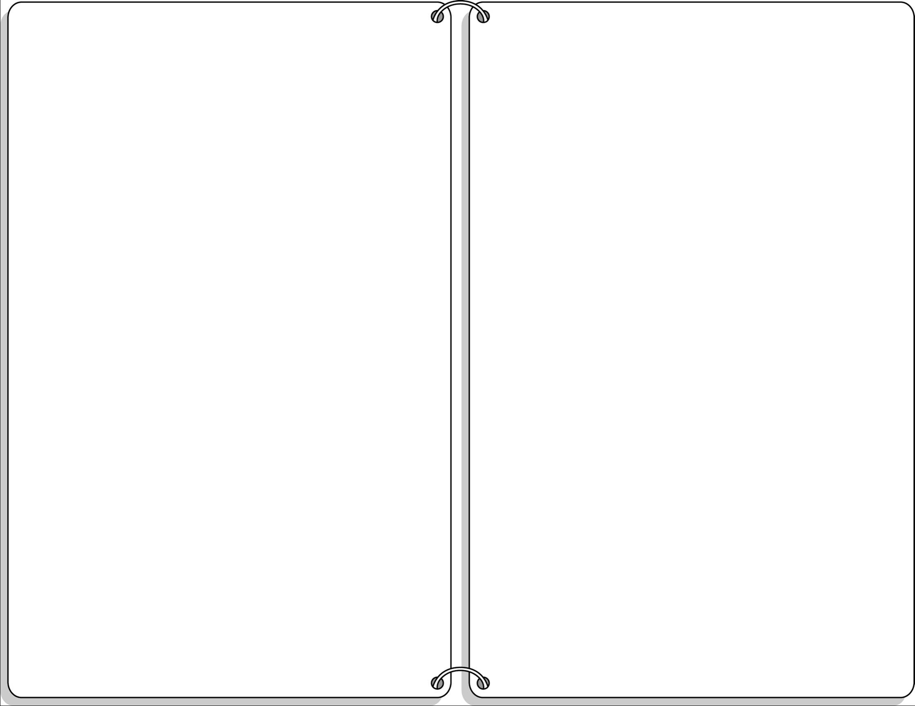
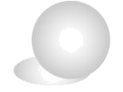
1. $3\frac{1}{3}$ ÷ $\frac{2}{3}$ =
_______________________________
_______________________________
_______________________________

3. $3\frac{1}{2}$ ÷ $\frac{5}{6}$ =
_______________________________
_______________________________
_______________________________

5. $2\frac{5}{\text{14}}$ ÷ $1\frac{1}{7}$ =
_______________________________
_______________________________
_______________________________

2. $1\frac{1}{2}$ ÷ $3\frac{3}{8}$ =
_______________________________
_______________________________
_______________________________

4. $5\frac{1}{4}$÷ $1\frac{5}{8}$ =
_______________________________
_______________________________
_______________________________

6. $5\frac{3}{4}$ ÷ $1\frac{3}{\text{20}}$ =
_______________________________
_______________________________
_______________________________

